Projekční plocha Screen Innovations Short Throw Lift - Objeví se a mizí tak, jak potřebujete

Praha, 29. srpna 2024 - Projekční plocha Screen Innovations Short Throw Lift překvapí tím, že díky motorizaci se před vámi rozvine ze svého úkrytu v pouzdře odspoda nahoru. Díky nenápadným madlům lze plochu jednoduše přemístit tam, kam právě potřebujete. Nevyžaduje pevnou instalace na zeď.
„Projekční materiál Screen Innovations – ALR poskytuje obraz v rozlišení až 8K. Černá projekční plocha akceptuje paprsek projektoru pouze pod určitým úhlem. Bez ohledu na to, zda je prostor naplněn denním nebo umělým světlem, plocha dokáže projektovaný obraz zobrazit v plně sytých barvách, nezpůsobuje odlesky a zvyšuje kontrast obrazu. Diváci tak mají stejný zážitek jako při sledování obří laserové televize,“ říká Ondřej Žatečka ze společnosti Audiopro.

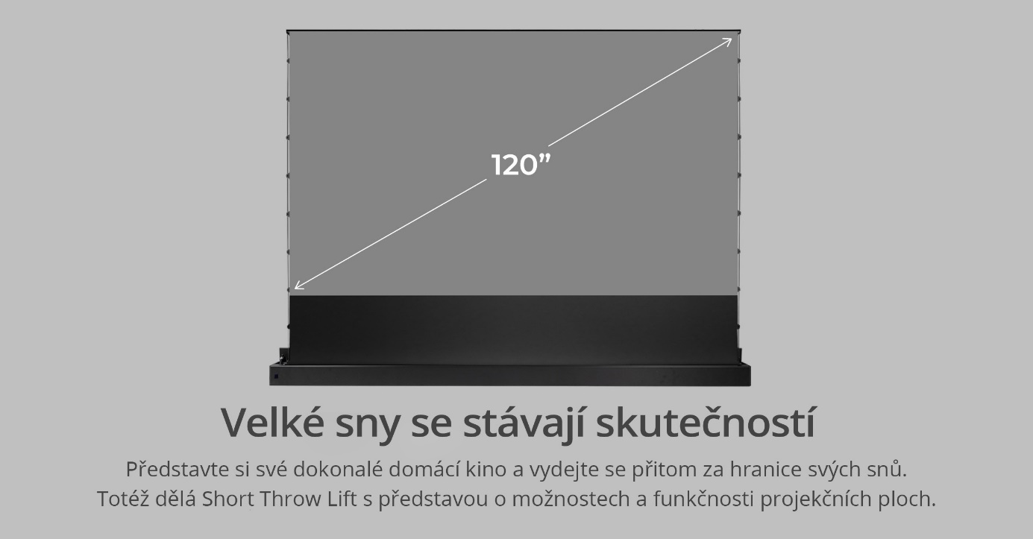

O Screen Innovations:
Společnost Screen Innovations založená v r. 2003 v jedné americké garáži se svým inovativním přístupem vypracovala do pozice lídra v oblasti projekčních ploch a stínících systémů pro rezidenční i komerční využití. Dnes udává značka SI trendy v projekčních plochách, a to co do jejich velikosti i speciálních materiálů. Screen Innovations přináší další technologický posun a dokonalý obraz i do prostor s nepříznivými světelnými podmínkami.

